**Makine Öğrenmesi Yöntemleri İle Türk Müziğinde Duygu Tahmini**

**Sahra DEDE 1**

[***sahra.dede@gazi.edu.tr***](mailto:sahra.dede@gazi.edu.tr)

**Hazalnur DAĞLI2**

[***23181616058@gazi.edu.tr***](mailto:23181616058@gazi.edu.tr)

**Türkan KARABULUT3**

***turkan.karabulut@gazi.edu.tr***

*1,2,3 Gazi Üniversitesi, Teknoloji Fakültesi, Bilgisayar Mühendisliği Bölümü, Ankara, Türkiye*

**ÖZET**

Bu çalışmada, Türk müziğinde yer alan parçaların duygusal sınıflandırması makine öğrenmesi yöntemleriyle gerçekleştirilmiştir. Amaç, müzik parçalarının akustik özelliklerinden yola çıkarak bu parçaların hangi duyguyu (mutlu, üzgün, kızgın, rahat) yansıttığını otomatik olarak tahmin etmektir. Veri seti, UCI Makine Öğrenmesi Havuzu'ndan alınan ve her biri 30 saniyelik 400 parçadan oluşan "Turkish Music Emotion" veri kümesidir. Parçalar sözlü ve sözsüz Türk müziğinden seçilmiş olup, her biri 50 farklı akustik özelliğe sahiptir. Veri ön işleme aşamasında Z-score normalizasyonu uygulanmış, aykırı değerlere müdahale edilmeden analiz sürdürülmüştür. Özellik seçimi için Mutual Information (MI) yöntemi kullanılmış ve sınıflandırmada en bilgilendirici nitelikler tercih edilmiştir. Çalışmada Random Forest, SVM, kNN, Karar Ağacı, Naive Bayes ve Lojistik Regresyon olmak üzere altı farklı sınıflandırma modeli denenmiştir. Modellerin başarısı, 5-fold çapraz doğrulama yöntemiyle ve macro F1-score metriğiyle değerlendirilmiştir. Elde edilen sonuçlara göre en yüksek başarı, Lojistik Regresyon ve SVM modelleriyle elde edilmiştir. Bu çalışma, Türk müziği üzerinde yapılan duygu sınıflandırması araştırmalarına katkı sağlamayı amaçlamaktadır ve müzik terapisi, öneri sistemleri gibi birçok alanda uygulanabilir potansiyele sahiptir.

**1. Giriş**

Müzik, insanlık tarihinin ilk dönemlerinden bu yana bir iletişim biçimi olarak kullanılmıştır. Müzik, bireylerin duygularını aktarmasında ve sosyal bağlar kurmasında etkili bir araçtır. Kültürel, dini ve coğrafi sınırları aşan evrensel yapısı sayesinde müzik, hem bireysel hem toplumsal düzeyde derin bir etkiye sahiptir. Müzikal deneyim yalnızca estetik zevk yaratmakla kalmaz, aynı zamanda bilişsel süreçleri ve duygusal tepkileri de doğrudan etkiler.

Bu psikolojik ve duygusal yönü nedeniyle müzik, terapi, eğitim, meditasyon ve pazarlama gibi birçok alanda etkin şekilde kullanılmaktadır. Özellikle son yıllarda insanların müzik seçimlerini duygusal durumlarına göre yapma eğilimlerinin artmasıyla birlikte, duygu temelli müzik sınıflandırması (Music Emotion Recognition – MER) çalışmaları önemli bir araştırma konusu haline gelmiştir. Bu şekildeki sistemler, müzik parçalarının hangi duyguyu temsil ettiğini tanımlayarak, dinleyicilere daha kişiselleştirilmiş öneriler sunar. Spotify, Youtube Music gibi online müzik çalar platformlar, kullanıcıya “moduna göre müzik önerileri” sunmak istiyor ve arkada bu gibi sınıflandırma modelleri kullanıyor.

Aynı zamanda psikolojik uygulamalarda müzik parçalarının duygusunun tanınması adımında bu sistemlerin önemi büyüktür.

Duygusal sınıflandırma işlemi, müziğin akustik özelliklerinin analiz edilmesiyle gerçekleşir. Bu bağlamda, ses sinyallerinden sayısal olarak elde edilen öznitelikler, duygu tanıma modellerinin temel girdisi olur. Mel Frekans Kepstral Katsayıları (MFCC’ler), tempo, spektral yoğunluk, kromagram, zarf eğrisi ve sıfır geçiş oranı gibi öznitelikler, müzikteki duygusal farklılıkları gösteren temel bileşenlerdir. Bu özellikler, işitme sistemimiz gibi sesin frekans dağılımını gösterir ve bu nedenle makine öğrenmesi modelleri için oldukça anlamlıdır.

Ancak bu tür veri setlerinde genellikle çok sayıda öznitelik bulunduğundan, doğrudan tüm özniteliklerle model eğitmek sorunlara yol açabilir. Çok boyutluluk (curse of dimensionality) olarak bilinen bu durum, modelin aşırı öğrenmesine (overfitting), yüksek hesaplama maliyetine ve düşük performansa neden olabilir. Bu sebeple, sadece en anlamlı özelliklerin seçilip kullanılmasını sağlayan özellik seçimi (feature selection) teknikleri hayati önem taşır. Bu çalışmada, Mutual Information (MI) yöntemi kullanılarak öznitelikler bilgi değerlerine göre sıralanmış ve en bilgilendirici olanlar seçilmiştir. MI, her bir özniteliğin sınıf etiketleriyle olan bağımlılığını ölçerek, duygu sınıflandırmasına en çok katkı sağlayacak değişkenleri belirler.

Bu müzik parçaları hem sözlü (vokal) hem de sözlü olmayan (enstrümantal) içeriklerden oluşmakta ve böylece daha geniş bir müzikal yelpazeyi temsil etmektedir. Duygusal etiketler, alanında uzman kişiler tarafından atanmış olup, bu da veri setinin etiket doğruluğunu ve güvenilirliğini artırmaktadır. Bu yönleriyle veri seti, yalnızca teknik bir sınıflandırma görevi için değil; aynı zamanda kültürel olarak zengin ve özgün bir kaynak olarak da dikkat çekmektedir. Türk müziğinin karakteristik yapısını yansıtan bu veri seti, makine öğrenmesi alanında çoğunlukla Batı müzikleriyle yapılan çalışmalara alternatif oluşturmakta ve literatüre çeşitlilik kazandırmaktadır.

Bu çalışma, Türk müziğinin akustik özelliklerine dayalı duygu sınıflandırmasında bilimsel bir modelleme yaklaşımı sunmaktadır. Ayrıca, geliştirilen yöntemler duygu temelli müzik öneri sistemleri, psikolojik analiz araçları ve müzik terapisi uygulamaları gibi birçok alanda kullanılabilir.

**2. Materyal ve Yöntem**

Bu çalışmada, UCI Makine Öğrenmesi Havuzu’ndan alınan “Turkish Music Emotion” veri seti kullanılmıştır.

Çalışmada veriler eğitim ve test seti olarak manuel şekilde ayrılmamıştır. Bunun yerine tüm modellerde 5-fold cross-validation yöntemiyleveri otomatik olarak %80 eğitim / %20 test oranında 5 farklı şekilde bölünmüştür.

Veriler Random Forest, Support Vector Machine (SVM), k-Nearest Neighbors (kNN), Decision Tree, Naive Bayesve Logistic Regression olmak üzere 6 farklı makine öğrenmesi modeli ile sınıflanarak test edilmiştir.

Modellerin performanslarını karşılaştırmak amacıyla değerlendirme metriği olarak macro F1-scorekullanılmıştır. F1 skoru, doğruluk (precision) ve duyarlılık (recall) değerlerinin harmonik ortalamasını alarak özellikle sınıflar arası dengesizlik durumlarında daha sağlıklı bir başarı ölçütü sunmaktadır.

Bu çalışmada dört duygu sınıfı bulunduğundan, her sınıfa ait F1 skorları ayrı ayrı hesaplanmış ve bunların ortalaması alınarak macro F1-score elde edilmiştir. Bu yöntem, her bir sınıfa eşit ağırlık verilmesini sağlayarak genel sınıflandırma performansını daha adil biçimde yansıtmaktadır. Modellerin 5-fold cross-validation ile elde ettikleri ortalama macro F1 skorları, sınıflandırma başarılarının karşılaştırılmasında temel kriter olarak kullanılmıştır.

**2.1. Veri Seti**

Bu çalışmada, UCI Makine Öğrenmesi Havuzu’ndan alınan “Turkish Music Emotion” veri seti kullanılmıştır. Veri kümesi, temel duygusal durumları temsil eden dört ayrı sınıftan oluşmaktadır: happy (mutlu), sad (üzgün), angry (kızgın) ve relax (rahat). Her bir duygu sınıfı için 100 örnek içeren veri seti, toplamda 400 müzik parçasından oluşmaktadır. Bu müzik parçalarının her biri 30 saniye uzunluğundadır. Veri setinde eksik veri bulunmamaktadır.

Parçalar, Türk müziğinin farklı türlerinden seçilmiş sözel (verbal) ve sözel olmayan (non-verbal) eserleri içermektedir. Her müzik örneği için 50 adet akustik özellik yer almaktadır. Bu özellikler arasında Mel Frequency Cepstral Coefficients (MFCCs)**,** Tempo**,** Chromagram**,** SpektralveHarmonik özellikler bulunmaktadır. Bu özellikler, müzikal verinin duygusal içeriğini daha derinlemesine analiz etmeye olanak tanımaktadır. Özellik çıkarımı işlemi için MIR Toolbox kullanılmıştır.

Bu veri setiyle amaçlanan, müzik parçalarının taşıdığı duyguyu otomatik olarak tahmin edebilen makine öğrenmesi modelleri geliştirmektir.

**2.2 Veri Ön İşleme**

Veri setinde eksik veri bulunmamaktadır. Bu yüzden eksik verilerin tamamlanmasıyla ilgili bir işlem yapılmamıştır.

### Algoritmalardan doğru sonuçları elde edebilmek için, veriler StandardScaler ile Z-score normalizasyonu ile ölçeklendirilmiştir. Bu yöntemde her özelliği ortalaması 0, standart sapması 1 olacak şekilde dönüştürülür.

Ölçeklenmiş veri setinde aykırı değerler Z-score yöntemi ile tespit edilmiştir. Z-skoru, bir değerin kendi sütunun ortalamasından kaç standart sapma uzaklıkta olduğunu gösterir. Eğer |Z| > 3 ise → o değer, istatistiksel olarak aykırı (outlier) kabul edilir.

***z = ( x - μ ) / σ***

***(z = Z-puanı, x = değerlendirilen değer, μ = ortalama,σ = standart sapma)***

Z-score yöntemi veri setine uygulandığında 148 hücrede aykırı değer (%0.74), 14 örnekte ise birden fazla aykırı değer tespit edilmiştir (%.3.5).

Random Forest, Decision Tree gibi algoritmaların aykırı değerlerden fazla etkilenmeyeceği bilindiğinden ön işleme sürecinde aykırı değerlerle alakalı bir işlem yapılmamış ve orijinal veri setinin ölçeklenmiş haliyle çalışmaya devam edilmiştir.

**2.3 Özellik Seçimi**

Bu çalışmada, her bir akustik özelliğin sınıflandırma problemini ne ölçüde etkilediğini belirlemek amacıyla Mutual Information (MI) tabanlı bir özellik seçimi yöntemi uygulanmıştır. MI, bir özelliğin hedef değişken ile olan bilgi bağımlılığını ölçer. Yani her bir özelliğin, sınıf bilgisini ne ölçüde içerdiği sayısal olarak hesaplanır.

Özellik seçimi sürecinde ilk olarak, *mutual_info_classif* fonksiyonu ile her bir özelliğin MI skoru hesaplanmış ve en bilgiliden en az bilgililere doğru sıralanmıştır.  
Daha sonra, bu sıralama dikkate alınarak 5’ten 50’ye kadar değişen sayıda (5’er artışlarla) en yüksek MI skoruna sahip n özellik seçilmiştir.  
Seçilen bu n özellik, her bir model için ayrı ayrı kullanılarak 5-fold çapraz doğrulama yöntemiyle doğruluk (accuracy) skoru hesaplanmıştır.  
Böylece her modelin hangi özellik sayısında en yüksek doğruluğa ulaştığı otomatik olarak belirlenmiştir.

**2.4. Kullanılan Makine Öğrenmesi Algoritmaları**

Bu çalışmada, Türk müziğine ait akustik özellikler kullanılarak duygusal sınıflandırma gerçekleştirilmiştir. Bu amaçla, denetimli öğrenme (supervised learning) algoritmalarından yararlanılmıştır. Denetimli öğrenme, etiketli veriler kullanılarak modelin eğitilmesini ve bilinmeyen örnekler üzerinde tahmin yapılmasını sağlayan bir makine öğrenmesi yöntemidir. Eğitim sürecinde giriş verilerine karşılık gelen doğru çıktı (etiket) bilgisi verildiğinden, model çıktılar ile girişler arasındaki ilişkileri öğrenir. Bu bağlamda, çalışmada altı farklı sınıflandırma algoritması kullanılmıştır: Random Forest, Support Vector Machine (SVM), k-Nearest Neighbors (kNN), Decision Tree, Naive Bayesve Logistic Regression**.**

**2.4.1. Random Forest**

Random Forest, birden fazla karar ağacının bir araya getirilmesiyle oluşturulan topluluk (ensemble) temelli bir öğrenme yöntemidir. Her bir ağaç, eğitim verisinin rastgele bir alt kümesiyle eğitilir ve nihai karar, tüm ağaçların oylaması ile belirlenir (Breiman, 2001). Bu yapı, modelin genellenebilirliğini artırırken aşırı öğrenmeyi azaltma avantajı sunar.

**2.4.2. Support Vector Machine (SVM)**

SVM, sınıflar arasında en geniş marjini sağlayan karar sınırını belirlemeye çalışan güçlü bir sınıflandırma algoritmasıdır. Çekirdek (kernel) fonksiyonları kullanılarak, doğrusal olarak ayrılabilir olmayan veriler daha yüksek boyutlara taşınabilir (Cortes & Vapnik, 1995). Bu sayede doğrusal olmayan karar sınırları elde edilebilir.

**2.4.3.k-Nearest Neighbors (kNN)**

kNN algoritması, test örneklerinin sınıfını, eğitim kümesindeki en yakın **k** komşusunun sınıfına bakarak belirler (Cover & Hart, 1967). Eğitim aşaması bulunmayan bu algoritma, örnekler arasındaki uzaklıklara dayalı olarak sınıflandırma yapar ve parametre olarak k değeri ile uzaklık metriği kritik öneme sahiptir.

**2.4.4.Decision Tree**

Karar ağacı, verinin belirli özelliklerine göre dallara ayrılarak sınıflandırma gerçekleştiren hiyerarşik bir yapıdır (Quinlan, 1986). Her düğümde bir özellik sorgulanır ve bu sorguya göre veri alt kümelere ayrılarak ilerlenir. Modelin yorumlanabilirliği yüksektir; ancak tek başına kullanıldığında aşırı öğrenmeye eğilimlidir.

**2.4.5. Naive Bayes**

Naive Bayes, Bayes teoremini esas alarak çalışan ve her özelliğin birbirinden bağımsız olduğunu varsayan (naive varsayım) bir olasılıksal sınıflandırma yöntemidir (Maron, 1961). Özellikle metin madenciliği gibi yüksek boyutlu veri setlerinde etkili sonuçlar vermektedir.

**2.4.6. Lojistik Regresyon**

Lojistik regresyon, doğrusal sınıflandırma sağlayan parametrik bir yöntemdir. Sınıflandırma işlemi, verilerin belirli bir eşik değerin üzerinde veya altında olup olmadığına göre logit fonksiyonu ile gerçekleştirilir (Hosmer et al., 2013). Çıktılar genellikle olasılık olarak yorumlanabilir ve model oldukça yorumlanabilir bir yapıya sahiptir.

**2.5. Performans Değerlendirme**

Bu çalışmada sınıflandırma modellerinin başarısını değerlendirmek amacıyla macro F1-score metriği kullanılmıştır. F1 skoru, makine öğrenmesi modellerinde yaygın olarak kullanılan doğruluk (precision) ve duyarlılık (recall) ölçütlerinin harmonik ortalamasıdır.

***F1=2⋅(Precision x Recall) / (Precision+Recall​)***

Precision, modelin “pozitif” olarak sınıflandırdığı örneklerin ne kadarının gerçekten pozitif olduğunu ölçerken; recall, gerçekten pozitif olan örneklerin ne kadarının doğru tahmin edildiğini gösterir. Bu iki değerin dengeli bir biçimde hesaba katılması, özellikle sınıflar arasında dengesizlik olduğunda F1 skorunu oldukça değerli kılar.

Bu çalışmada sınıflandırma dört farklı duygu sınıfı (happy, sad, angry, relax) üzerinden yapılmıştır. Bu nedenle her bir sınıfa ait F1 skorları ayrı ayrı hesaplanmış, ardından bu dört değerin ortalaması alınarak macro F1-score elde edilmiştir. Macro F1-score, her sınıfa eşit ağırlık vererek ortalama performansı temsil eder. Bu yaklaşım, sık görülen sınıfların nadir sınıflar üzerindeki etkisini dengeleyerek daha adil bir karşılaştırma sunar.

Tüm modellerin başarıları, 5-fold cross-validation yöntemiyle elde edilen ortalama macro F1-score değerlerine göre karşılaştırılmıştır.

**2.6. Literatür Taraması**

Duygu temelli müzik sınıflandırması (Music Emotion Recognition – MER), son yıllarda makine öğrenmesi alanında sıkça araştırılan konulardan biri haline gelmiştir. Bu alandaki çalışmalar, genel olarak müzik parçalarının akustik özellikleri ile duygusal içeriklerini eşleştirmeyi amaçlamaktadır.

Yabancı kaynaklı çalışmalarda, genellikle Batı müziği üzerine odaklanılmış ve MIR (Music Information Retrieval) veri setleri kullanılmıştır. Örneğin, Yang ve Chen (2011), müzik duygusu tanıma üzerine yaptıkları çalışmada destek vektör makineleri (SVM) ve kNN algoritmalarını karşılaştırmış; MFCC, tempo, enerji gibi özniteliklerin sınıflandırmadaki etkisini değerlendirmişlerdir. Benzer şekilde, Kim et al. (2010), müziğin spektral ve harmonik özniteliklerini kullanarak çok sınıflı duygu tanıma problemi üzerinde çalışmışlardır.

Yerli literatürde ise, duygu sınıflandırması üzerine yapılan çalışmalar daha sınırlıdır. Köseoğlu (2024), Türk müziği üzerine yaptığı çalışmada Random Forest ve SVM modellerini karşılaştırmış, özellikle aykırı değerlerin ve veri dengesinin sınıflandırma başarısına olan etkisini incelemiştir. Bu çalışmada Logistic Regression modelinin etkisi test edilmemiştir. Bu yönüyle, bizim çalışmamız literatürdeki bu boşluğu doldurarak Logistic Regression gibi doğrusal modellerin Türk müziğinde ne ölçüde etkili olabileceğini göstermeyi amaçlamaktadır.

Ayrıca, mevcut çalışmaların büyük bir kısmında sınıflandırma başarımı doğruluk (accuracy) metriği ile ölçülürken, bu çalışmada macro F1-score kullanılarak her sınıfa eşit ağırlık verilmiş ve dengesiz dağılıma karşı daha adil bir değerlendirme yapılmıştır.

Sonuç olarak bu çalışma, hem Türk müziğine özgü bir veri seti kullanması hem de farklı algoritmaların sistematik karşılaştırmasını yapması bakımından literatüre katkı sunmaktadır. Ayrıca, Logistic Regression modelinin yüksek başarımı, doğrusal ayırıcı özelliklerin etkisini ortaya koyarak önceki çalışmalara kıyasla yeni bir perspektif sağlamaktadır.

**3. Bulgular ve Tartışma**

**3.1. Aykırı Değer Analizi**

Veri setinde Z-puanı (>3) kriterine göre yapılan aykırı değer analizine göre toplam 148 aykırı değer tespit edilmiştir. Bu, veri kümesindeki tüm değerlerin yaklaşık %0.74'üne denk gelmektedir.

İki veya daha fazla aykırı özelliğe sahip örnek sayısı 14'tür, bu da tüm gözlemlerin yaklaşık %3.5'ine karşılık gelmektedir.

Bu oranların oldukça düşük olması sebebiyle, aykırı değerler veri setinden çıkarılmamış ve analiz mevcut haliyle sürdürülmüştür. Böylece veri bütünlüğü korunmuş ve örnek sayısında kayıp yaşanmamıştır.

**3.2. Özellik Seçimi**

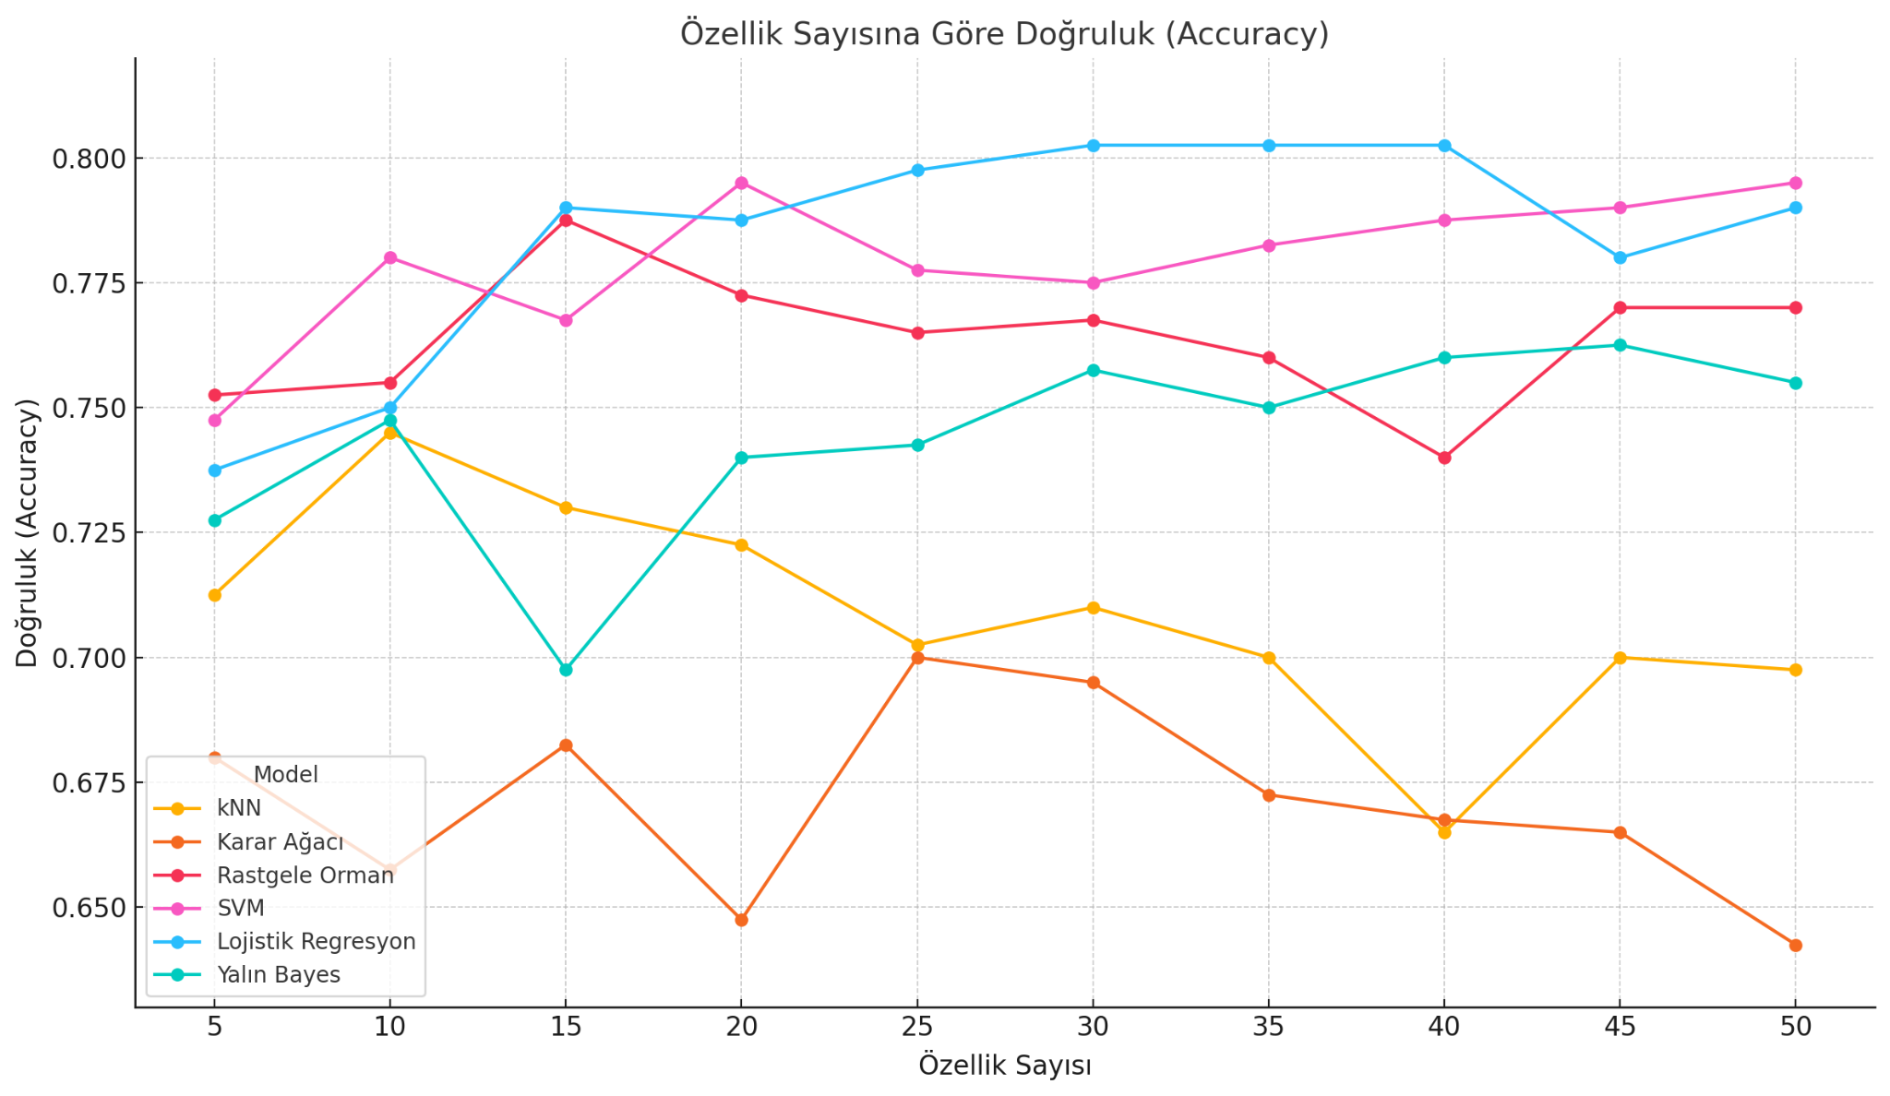

Bu grafik, modellerin özellik sayısına göre nasıl performans gösterdiğini özetlemektedir.

* Lojistik Regresyon, 30–40 arası özellik ile en yüksek doğruluğa (%80.25) ulaşmıştır.
* SVM, 20 ve 50 özellik ile benzer şekilde yüksek performans göstermiştir.
* Rastgele Orman, 15 özellik ile en verimli sonucu üretmiştir.
* kNN, daha az sayıda (10) özellikle en iyi sonucu verirken, özellik sayısı arttıkça başarıda düşüş gözlemlenmiştir.

**3.3.Modellerin F-1 Macro Skorları**

|  |  |  |  |  |
| --- | --- | --- | --- | --- |
| **Model** | **Accuracy Ort.** | **Accuracy Skorları** | **F1-Macro Ort.** | **F1-Macro Skorları** |
| **kNN (10 özellik)** | **0.745** | **[0.7875, 0.7125, 0.725, 0.825, 0.675]** | **0.7357** | **[0.77906586, 0.69775874, 0.71005027, 0.81814465, 0.67323389]** |
| **Karar Ağacı (25 özellik)** | **0.7** | **[0.7375, 0.65, 0.7, 0.775, 0.6375]** | **0.7014** | **[0.7385751, 0.65453872, 0.70190772, 0.7745975, 0.63741401]** |
| **Rastgele Orman (15 özellik)** | **0.7875** | **[0.7875, 0.8, 0.775, 0.8375, 0.7375]** | **0.7859** | **[0.78524579, 0.79698303, 0.77503168, 0.834125, 0.73806115]** |
| **SVM (20 özellik)** | **0.795** | **[0.85, 0.775, 0.8, 0.825, 0.725]** | **0.7929** | **[0.84817049, 0.766708, 0.79832709, 0.82290902, 0.72852526]** |
| **Lojistik Regresyon (30 özellik)** | **0.8025** | **[0.925, 0.7625, 0.75, 0.825, 0.75]** | **0.8008** | **[0.92465604, 0.75631313, 0.75111073, 0.82161285, 0.75046904]** |
| **Yalın Bayes (45 özellik)** | **0.7625** | **[0.875, 0.775, 0.7, 0.7375, 0.725]** | **754** | **[0.87417535, 0.77121212, 0.69444892, 0.71064309, 0.71976496]** |

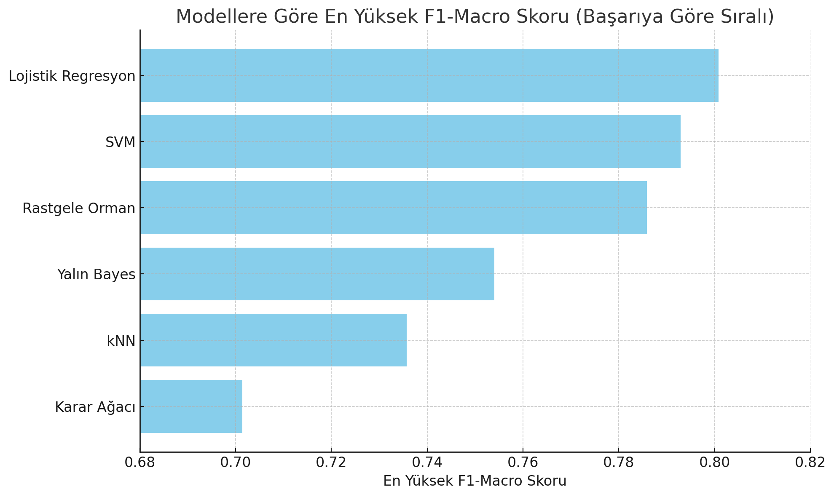

**3.3.4 Model Doğruluklarının Karşılaştırılması**

Aşağıdaki grafik, bu çalışmada elde edilen doğruluk (accuracy) değerlerinin, JARNAS (2024) adlı akademik yayındaki benzer bir çalışmanın sonuçlarıyla kıyaslanmasını göstermektedir.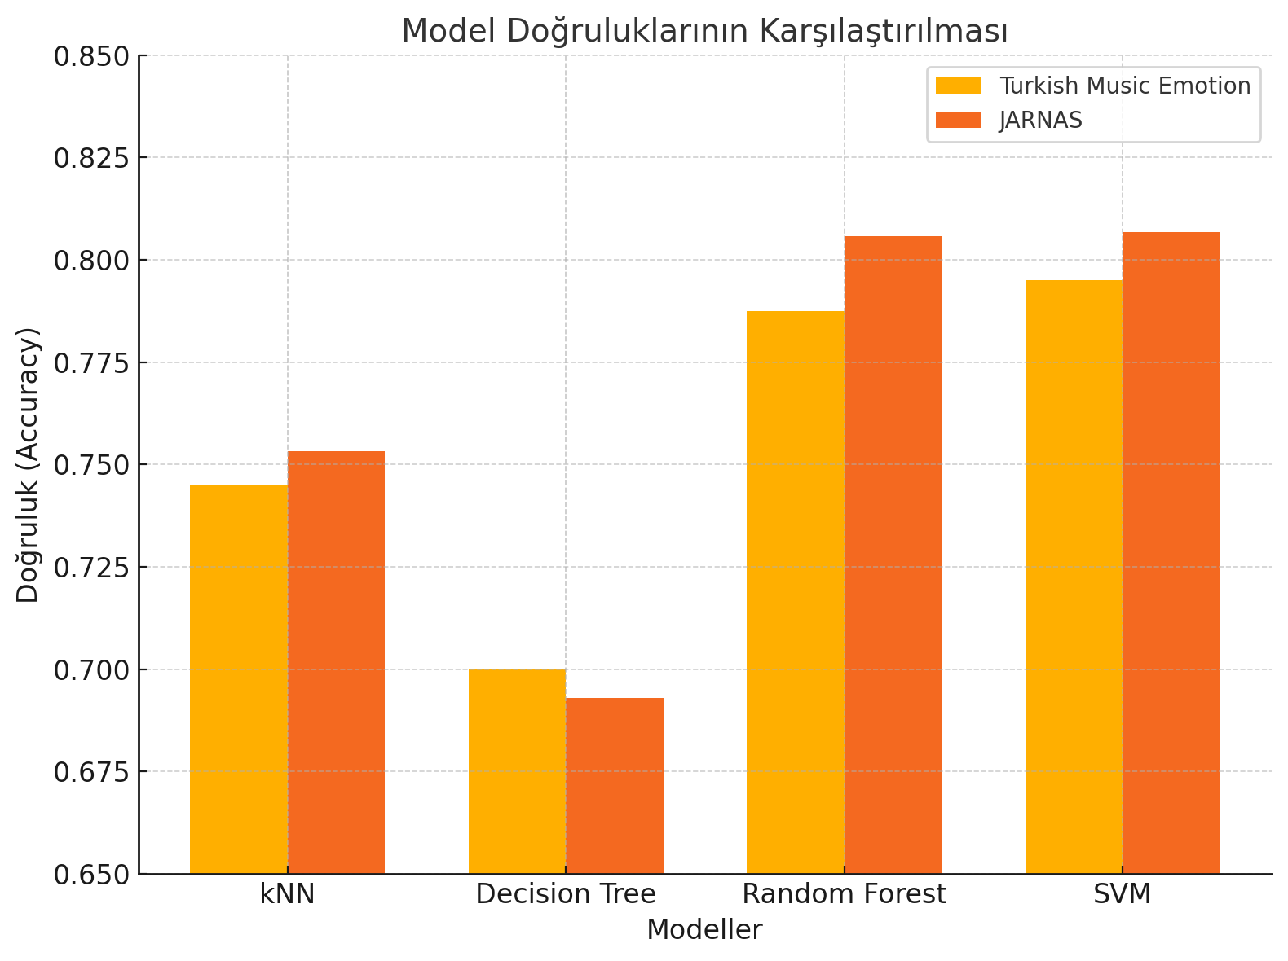

Deneysel sonuçlar göstermiştir ki, en yüksek başarıyı Logistic Regression modeli 30 özellik ile (macro F1-score: 0.8008) elde etmiştir. Bu modeli SVM (0.7929) ve Random Forest (0.7859) algoritmaları takip etmiştir.

Bu noktada, en başarılı modelin Logistic Regression olması JARNAS (2024) çalışmasından farklılık göstermektedir. JARNAS çalışmasında en yüksek başarı Random Forest ve SVM algoritmaları ile elde edilmiş olup Logistic Regression modeli test edilmemiştir. Bu durum, Logistic Regression algoritmasının özellikle bilgi değeri yüksek özelliklerle çalışıldığında yüksek performans verebildiğini ve sınıflar arası doğrusal ayırımın yeterli olduğu durumlarda etkili bir alternatif olabileceğini göstermektedir.

**4. Sonuç ve Öneriler**

Bu çalışmada, Türk müziğine ait 400 parçadan oluşan ve dört temel duyguyu (mutlu, üzgün, öfkeli, rahatlatıcı) temsil eden etiketlerle zenginleştirilmiş bir veri seti kullanılarak duygusal sınıflandırma gerçekleştirilmiştir. 50 adet akustik özellik üzerinden Mutual Information (MI) yöntemiyle yapılan özellik seçimi sonucunda, en bilgilendirici öznitelikler belirlenmiş ve bu özniteliklerle farklı makine öğrenmesi algoritmaları test edilmiştir.

Aykırı değer analizi sonucunda veri kümesindeki aykırı örneklerin oranı %0.74 gibi oldukça düşük bir seviyede kalmıştır. Bu nedenle aykırı değerler çıkarılmadan analiz gerçekleştirilmiş ve veri bütünlüğü korunmuştur. Bu durum, model eğitiminde örnek kaybını önleyerek daha genel geçer sonuçlara ulaşılmasını sağlamıştır.

Yapılan deneylerde en yüksek başarıyı, 30 özellik ile eğitilen Lojistik Regresyon modeli (macro F1-score: 0.8008) göstermiştir. Bu sonucu SVM (0.7929) ve Random Forest (0.7859) algoritmaları takip etmiştir. Özellikle lojistik regresyonun en yüksek başarıyı göstermesi, veri setinin dengeli yapısı, gürültüsüz oluşu ve özenli ön işleme süreciyle uyumludur. Ayrıca MI ile seçilen özniteliklerin sınıflar arasında doğrusal ayrım yaratabilecek yapıda olması, doğrusal sınıflandırıcılara avantaj sağlamıştır.

**KAYNAKLAR**

* Breiman, L. (2001). Random forests. *Machine Learning*, 45(1), 5–32. <https://doi.org/10.1023/A:1010933404324>
* Cortes, C., & Vapnik, V. (1995). Support-vector networks. *Machine Learning*, 20(3), 273–297. <https://doi.org/10.1007/BF00994018>
* Cover, T., & Hart, P. (1967). Nearest neighbor pattern classification. *IEEE Transactions on Information Theory*, 13(1), 21–27. <https://doi.org/10.1109/TIT.1967.1053964>
* Quinlan, J. R. (1986). Induction of decision trees. *Machine Learning*, 1(1), 81–106. <https://doi.org/10.1007/BF00116251>
* Maron, M. E. (1961). Automatic indexing: An experimental inquiry. *Journal of the ACM (JACM)*, 8(3), 404–417. https://doi.org/10.1145/321075.321084
* Hosmer, D. W., Lemeshow, S., & Sturdivant, R. X. (2013). *Applied logistic regression* (Vol. 398). John Wiley & Sons.
* Köseoğlu, F. (2024). Makine öğrenmesi teknikleri ile Türk müziğinde duygu sınıflandırması. *Türkiye Bilişim Vakfı Bilgisayar Bilimleri ve Mühendisliği Dergisi*, 17(1), 1–14.
* Yang, Y.-H., & Chen, H. H. (2011). Music emotion recognition. *IEEE Transactions on Affective Computing*, 3(2), 109–125. https://doi.org/10.1109/T-AFFC.2011.7
* Kim, Y. E., Schmidt, E. M., Migneco, R., Morton, B. G., Richardson, P., Scott, J., Speck, J. A., & Turnbull, D. (2010). Music emotion recognition: A state of the art review. In *Proceedings of the 11th International Society for Music Information Retrieval Conference (ISMIR)* (pp. 255–266). https://archives.ismir.net/ismir2010/paper/000116.pdf